1.1 2
1.2 4
1.3 7
1.4 Коэффициент Шарпа 7
1.5) 9

1.1

1) Список тикеров с полями
Компания | Тикер | Сектор | Описание
Газпром | GAZP | Нефтегаз | гигант в добыче газа и нефти
Лукойл | LKOH | Нефтегаз | гигант в добыче газа и нефти
Магнит | MGNT | Сеть магазинов | крупнейшая сеть магазинов в России
Сбербанк | SBER | Банк | крупнейший банк России
Норникель | GMKN | Металлургия | производитель никеля
Аэрофлот | AFLT | Транспорт | авиаперелеты
Яндекс | YNDX | IT сектор | крупнейшая компания в сфере IT
2) Что возвращает запрос

Поле | Что означает | Для чего потребуется
LAST | Последняя цена | Текущая стоимость акции
OPEN | Цена открытия | Сравнение с началом дня
HIGH | Максимум за день | Оценка волатильности
LOW | Минимум за день | Оценка волатильности
VOLUME | Объем в штуках | Ликвидность акции
VALUE | Оборот в рублях | Денежный объем торгов
CHANGE | Изменение в рублях | Прибыль/убыток за день
CHANGEPERCENT | Изменение в процентах | Относительное изменение
3) Анализ структуры запросов
https://iss.moex.com/iss/[когда]/[система]/[рынок]/[тип запроса]/[тикер].[формат]?[параметры]

разбор по частям:

Часть | Пример | Объяснение
Базовый адрес | iss.moex.com/iss | Сервер Мосбиржи
когда | history | История (или пусто для текущих)
Торговая система | engines/stock | Фондовый рынок
Рынок | markets/shares | Акции
Тип запроса | securities | Данные по бумагам
Тикер | SBER | Конкретная компания
Формат | json | Файл в формате .json

1 запрос текущая информация
url: /iss/engines/stock/markets/shares/securities/{тикер}.json

2 исторические данные
url:/iss/history/engines/stock/markets/shares/securities/{тикер}.json

параметры: from=дата&till=дата
Что возвращает: итоги торгов за указанные даты
Используется для: расчета доходности, шарпа, волатильности и для нужд математической модели
пример:

3 доступные даты
url:/iss/history/engines/stock/markets/shares/securities/{тикер}/dates.json
возвращает список дат, за которые есть история
пример:https://iss.moex.com/iss/history/engines/stock/markets/shares/securities/SBER/dates.json

4) Лимиты

Текущие торги показываются с задержкой на 10-20 минут
Исторические данные многие только с подпиской
Сделки за текущий день задержка 10-20 минут
Для “учебных” целей: запрос раз в 5-10 минут
5)Схема хранения читайте следующий пункт

1.2
Схема хранения

Была разработана схема базы данных

Основные сущности:

1. user - способен создавать игры либо в них участвовать
2. stocks - основные акции компаний
3. game - игра с проведением на основе исторических сценариев
4. scenario - таблица для хранения сценариев, scenario_koef - таблица для хранения коэффициентов для исторических данных

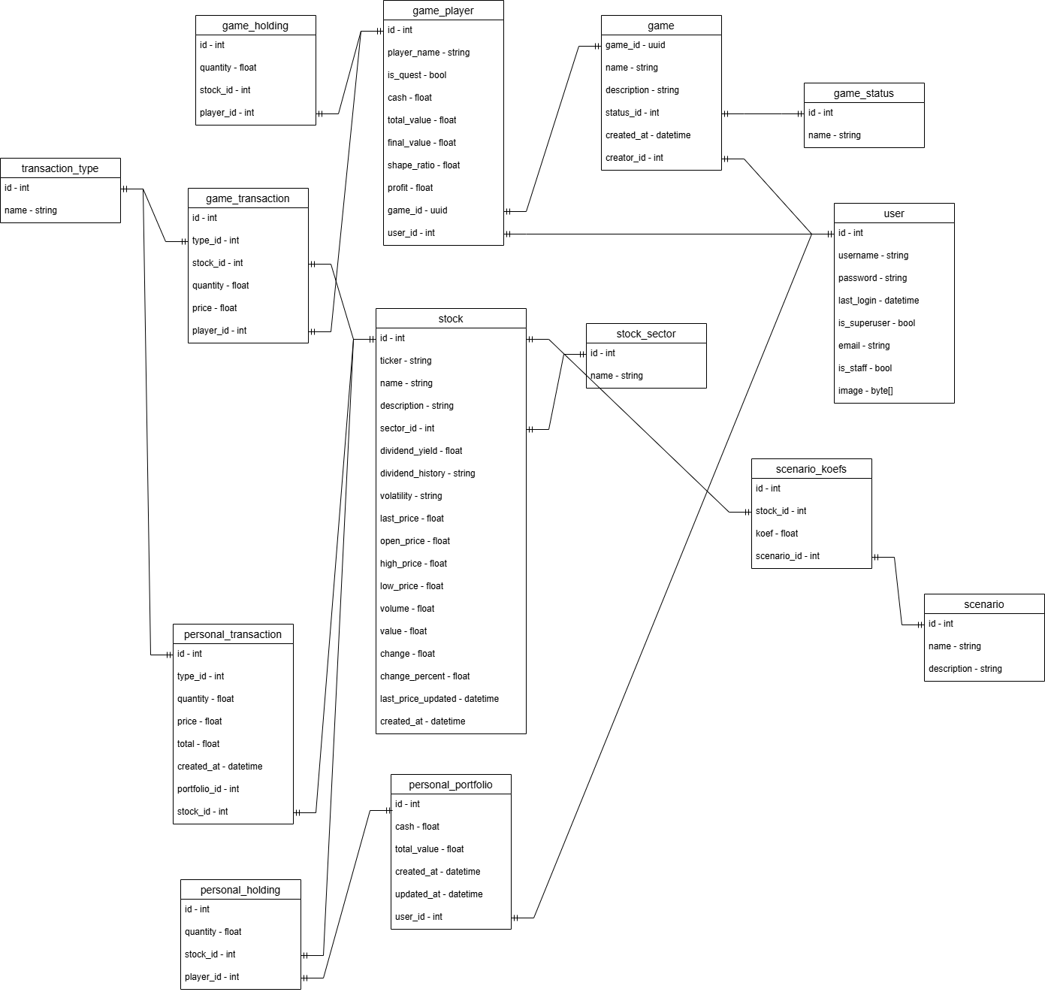

1.3

Математическая модель портфеля.
Формула расчета общей стоимости портфеля:
Общая стоимость портфеля: V_total = Нал + Сумма(Количество_акции_i * Текущая_цена_i)
цена сейчас через API мосбиржи (пересчитывается каждые 5-10 минут и по запросу)

Формулы расчета доходности:
Общая доходность (за все время): Total_Return = ((Текущая_стоимость - Начальная_стоимость) / Начальная_стоимость) * 100%
Дневная доходность: Daily_Return = ((Стоимость_сегодня - Стоимость_вчера) / Стоимость_вчера) * 100%

Для более продвинутых инструментов аналитики предлагается также ввести TWR и MWR. TWR - для оценки диверсификации и оценки активов, MWR - для оценки удачности выбранного времени торговли.
(В случае с нашими голубыми фишками эти показатели могут быть не так полезны, однако это приучит пользователя проверять себя)
TWR (Взвешенная по времени): TWR = ((1 + Доходность_периода_1) * (1 + Доходность_периода_2) * ... * (1 + Доходность_периода_n)) - 1
MWR (Взвешенная по капиталу): MWR = процентная ставка "r", при которой Сумма(Денежный_поток_t / (1 + r)^t) = 0

1.4 Коэффициент Шарпа
Для оценки риска есть мнемоническое правило, аналогичное популярному “спрос рождает предложение”: “Высокий доход всегда сопряжен с большим риском, но высокий риск не всегда сопряжен с высоким доходом”. Коэффициент Шарпа позволяет оценить насколько мы рискуем и не избыточен ли данный риск.
В классическом виде формула выглядит так: Sharpe = (Доходность портфеля - Безрисковая ставка) / Стандартное отклонение (Волатильность)
Поскольку в нашем тренажере пользователь может собрать портфель и отдельно сразу же запустить кризисный сценарий, у нас может не быть длинной истории его личных сделок. Поэтому мы будем использовать прогнозный (Ex-ante) Шарп на основе исторических данных MOEX.
Алгоритм расчета:
- Берем исторические данные по выбранным тикерам за последние 30–90 дней (через MOEX API ).
- Фиксируем её в коде как константу (ключевая ставка ЦБ РФ на момент кризиса или нынешняя для настоящего времени).
- Считаем стандартное отклонение дневных доходностей каждой акции за выбранный период.
- Для MVP можно упростить и считать её как средневзвешенную волатильность активов (хотя в идеале учитывается корреляция, но для школьников достаточно средневзвешенной).
Рассчитать и реализовать это возможно через массив цен закрытия за последние 30 дней и рассчитать стандартное отклонение. Так мы не будем нагружать систему, а шарп станет продолжением метрики волатильности на уровне портфеля.

1.5)
Так как наши голубые фишки - российские компании, то для сценариев кризиса наиболее логично рассматривать события, которые сильнее всего повлияли на экономику России. Эти события : 2014 год (присоединение крыма), 2020 год (пандемия ковида), 2022 год( начало СВО) и 2008 год (мировой финансовый кризис)
Сценарий 1: 2014 ГОД
ОПИСАНИЕ СЦЕНАРИЯ:
- Введение санкций против России после присоединения Крыма
- Резкое падение цен на нефть (со $100 до $50 за баррель)
- Ослабление рубля (с 35 до 70 руб/доллар)

Влияние на рынок:
- Банковский сектор: потеря доступа к международным рынкам капитала
- Нефтегазовый сектор: падение выручки из-за снижения цен на нефть
- Потребительский сектор: снижение реальных доходов населения
- Все компании: рост стоимости обслуживания валютных долгов (в долларах или в евро)
Насколько пострадали:
Сбербанк 0.55 # сильнее всего
Газпром 0.75
Лукойл 0.85
Яндекс 0.48
Магнит 0.72
Норникель 0.95
Аэрофлот 0.40

Сценарий 2: 2020 год пандемия

- март 2020: глобальный обвал рынков
- введение карантинных ограничений по всему миру
- падение спроса на сырье, нефть ушла в минус
- масштабная поддержка экономики от государства

Влияние на рынок:
- Транспорт: полная остановка авиасообщения
- Ритейл: разнонаправленное влияние (рост онлайн, падение оффлайн)
- IT-сектор: выиграл от перехода в онлайн
- Нефтегаз: обвал спроса и цен
- Металлургия: временное падение спроса

Сбер 0.65
Газпром 0.62
Лукойл 0.58
Яндекс 0.82
Магнит 0.88
Норникель 0.75
Аэрофлот 0.45 (сильно пострадал из-за закрытия перелетов)

Сценарий 3 2022 год

Описание сценария:
- Февраль-март 2022: жесткие санкции, отключение от SWIFT
- Заморозка активов, уход иностранных инвесторов
- Блокировка иностранных депозитарных расписок
- Резкое повышение ключевой ставки до 20%

Влияние на рынок:
- IT-сектор: санкции против технологий, уход зарубежных компаний
- Транспорт: закрытие воздушного пространства
- Экспортеры: выиграли от ослабления рубля и роста цен на сырье
- Ритейл: уход зарубежных брендов, передел рынка

Сбербанк 0.35
Газпром 0.45
Лукойл 0.55
Яндекс 0.3
Магнит 0.65
Норникель 0.6
Аэрофлот 0.3

Структуру данных ищите в пункте 1.2

